4 марта (понедельник)
Пленарное заседание
13.00 – 14.00 БГАМ, 4 этаж, ауд. 410
Страницы педагогического пути Н. Маслова
Авраменко Валерий Леонтьевич
Профессор кафедры хорового дирижирования
Белорусской государственной академии музыки,
декан вокально-хорового факультета

Жизненный и творческий путь Н. Маслова
Хвисюк Николай Николаевич
Доцент кафедры хорового дирижирования
Белорусской государственной академии музыки
Задрейко Светлана Геннадьевна
Студентка 5 курса вокально-хорового факультета
Белорусской государственной академии музыки

Творческий портрет И. Бари
Слободчикова Тамара Гавриловна
Доцент кафедры хорового дирижирования Белорусской
государственной академии музыки

Воспоминания об А.П. Зеленковой
Хлявич Дмитрий Николаевич
Хормейстер Белорусской государственной хоровой
капеллы им. Г.Р.Ширмы

Педагогические мастерские
14.00 – 15.30 БГАМ, 4 этаж, ауд. 410

Речевой тренинг как метод работы
в классе по специальности
Моторная Анна Дмитриевна
Режиссер-постановщик
Белорусского академического музыкального театра,
преподаватель кафедры оперной подготовки
Белорусской государственной академии музыки

Об интерактивных методиках
в педагогическом процессе
Иванов Денис Игоревич
преподаватель кафедры хорового дирижирования
Белорусской государственной академии музыки

4 марта (понедельник)
Презентации
16.00 – 18.00 БГАМ, 4 этаж, ауд. 410

Презентация европейского хорового сообщества
«Europa Cantat»
Бодяко Инесса Михайловна
Заведующий кафедрой хорового дирижирования
Белорусской государственной академии музыки

Обзор хоровых фестивалей, конкурсов
и музыкальных проектов
Янум Ольга Евгеньевна
Преподаватель кафедры хорового дирижирования
Белорусской государственной академии музыки

Хоровое образование
в контексте реформации системы образования
Дягилева Евгения Адамовна
Начальник отдела учебно-методического обеспечения
учреждений образования сферы культуры
ГУО «Институт культуры Беларуси»,
преподаватель хоровых дисциплин УО «МГКИ»

Монография «Становление и развитие
профессионального хорового исполнительства
Беларуси до начала XX в.»
Герасимович Светлана Степановна
Кандидат искусствоведения, доцент кафедры хорового
дирижирования Белорусской государственной академии музыки

«Хрестоматия для хорового класса» для УССО
культуры и искусства в 2-х томах
Кунцевич Светлана Сергеевна
Заведующий цикловой комиссией «Хоровое дирижирование»
УО «Минский государственный колледж искусств»

Презентация книги «Виктор Ровдо:
статьи и материалы»
Качан Ольга Юльяновна
Регент малого хора Прихода храма святого
благоверного князя Александра Невского в г. Минске

Презентация сборника обработок бел. нар. песен
«Туман ярам», концерт хора «Salutaris»
Саврицкий Андрей Романович
Хормейстер Государственного академического хора
Белтелерадиокомпании, преподаватель кафедры хорового
дирижирования Белорусской государственной академии музыки
Янум Ольга Евгеньевна
художественный руководитель хора«Salutaris»

5 марта (вторник)
Теоретический блок
11.00 – 15.00 БГАМ, 4 этаж, ауд. 410

Неоромантизм в хоровом а капельном творчестве белорусских композиторов
Баёва Светлана Валерьевна
Преподаватель УО «Мозырьский
государственный музыкальный колледж»

Преломление черт символизма в белорусской хоровой музыке последней трети XX века
Воробьева Ольга Михайловна
Студентка 5 курса вокально-хорового факультета
Белорусской государственной академии музыки

Некоторые черты фольклоризма в хоровом цикле А. Литвиновского «Зборная суботка»
Киреева Юлия Алексеевна
Студентка 5 курса вокально-хорового факультета
Белорусской государственной академии музыки

Особенности драматургии в хоровом концерте «Лебедушка» В.Салманова
Ловчая Ирина Дмитриевна
Студентка 5 курса вокально-хорового факультета
Белорусской государственной академии музыки

А. Пярт: эволюция творчества
Климанов Семен Михайлович
Преподаватель Республиканской гимназии-колледжа
при Белорусской государственной академии музыки

Понятия – «стиль», «стилизация», «стилистика» на примере сцены встречи Хованского из I д. оперы М. Мусоргского «Хованщина»
Фурс Дарья Викторовна
Студентка 3 курса вокально-хорового факультета
Белорусской государственной академии музыки

Роль оркестра в становлении драматургии образа на примере оперы «Сівая легенда» Д.Смольского
Якушев Андрей Юрьевич
Студент 3 курса вокально-хорового факультета
Белорусской государственной академии музыки

Вокализ в хоровом звучании на примере фуги-вокализа «Ивушка» Р.Щедрина
Кончиц Марина Владимировна
Студентка 3 курса вокально-хорового факультета
Белорусской государственной академии музыки

5 марта (вторник)
Теоретический блок (продолжение)
11.00 – 15.00 БГАМ, 4 этаж, ауд. 410

Некоторые особенности понимания и изъяснения канонических текстов православного богослужения (на примере отдельных песнопений из чинопоследования Литургии св. Иоанна Златоуста)
Суровцева Мария Сергеевна
Студентка 3 курса Могилевского филиала
Белорусской государственной академии музыки

Жанр псалтыри в хоровом творчестве Л.Шлег
Шпак Анна Николаевна
Студентка 5 курса вокально-хорового факультета
Белорусской государственной академии музыки

Некоторые аспекты интерпретации монодийных древнерусских песнопений
Суарес Ольга Николаевна
Студентка магистратуры кафедры хорового дирижирования
Белорусской государственной академии музыки

Из истории становления кафедры хорового хорового дирижирования БГАМ
Акулич Екатерина Анатольевна
Студентка 5 курса вокально-хорового факультета
Белорусской государственной академии музыки

Сохранение традиций: официальные праздничные церемонии в Беларуси начала XXв.
Герасимович Светлана Степановна
Кандидат искусствоведения, доцент кафедры хорового
дирижирования Белорусской государственной академии музыки

Из опыта составления учебно-методического комплекса по лекционному курсу для УССО
Шалаш Ольга Евгеньевна
Преподаватель УО «Лидский государственный музыкальный колледж»

Презентация сборника «Апрацоўкі беларускіх народных песень» А. Данилович
Крупенько Маргарита Сергеевна
Студентка 5 курса Могилёвского филиала
Белорусской государственной академии музыки

5 марта (вторник)
Педагогические мастерские
15.00 –16.00 БГАМ, 4 этаж, ауд. 410

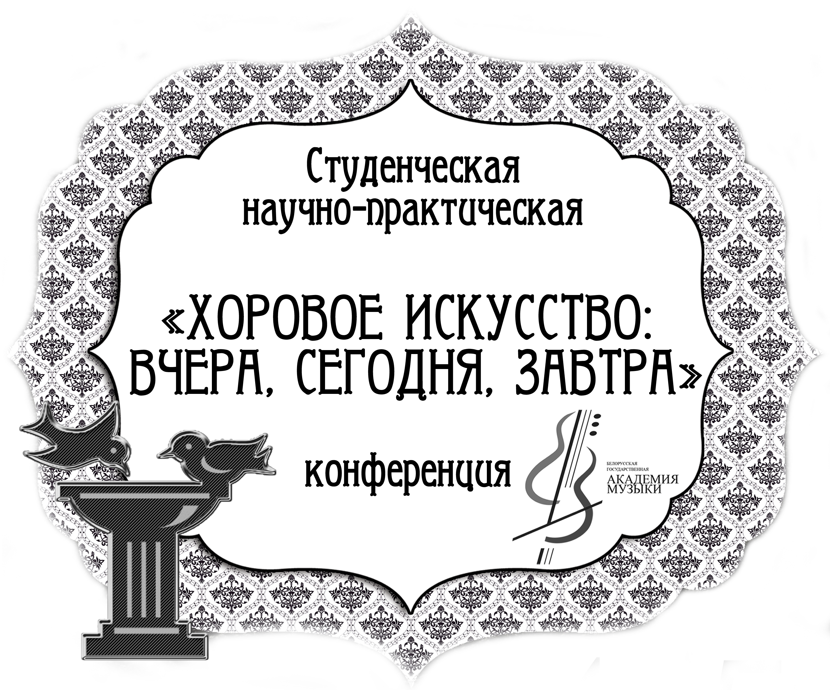
Опыт прочтения: особенности исполнения старинной полифонии на фортепиано
Сазанович Наталья Валентиновна
Заведующий подготовительным отделением
Белорусской государственной академии музыки

Мастер-класс по дирижированию со студентами вокально-хорового факультета Белорусской государственной академии музыки
Костяхин Иван Валентинович
Дирижер Национального академического Большого театра оперы и балета РБ, преподаватель кафедры оперной подготовки Белорусской государственной академии музыки

Концерт-презентация
16.30 – 18.00 Концертный зал первого корпуса

ОГРАНИЗАЦИОННЫЙ КОМИТЕТ

председатель оргкомитета
Арутюнова Наталья Олеговна
кандидат искусствоведения, проректор по научной и
творческой работе УО «Белорусская государственная
академия музыки»
заместитель председателя оргкомитета
Бодяко Инесса Михайловна
заведующий кафедрой хорового дирижирования
УО «Белорусская государственная академия музыки»
Авраменко Валерий Леонтьевич
профессор кафедры хорового дирижирования
УО «Белорусская государственная академия музыки»,
декан вокально-хорового факультета
Герасимович Светлана Степановна
кандидат искусствоведения,
доцент кафедры хорового дирижирования
УО «Белорусская государственная академия музыки» Караев Юрий Анатольевич
преподаватель кафедры хорового дирижирования
УО «Белорусская государственная академия музыки»
Слободчикова Тамара Гавриловна
доцент кафедры хорового дирижирования
УО «Белорусская государственная академия музыки»
Хвисюк Николай Николаевич
доцент кафедры хорового дирижирования
УО «Белорусская государственная академия музыки»
Шиманович Лариса Андреевна
доцент кафедры хорового дирижирования
УО «Белорусская государственная академия музыки»
УО «Белорусская государственная академия музыки»
Вокально-хоровой факультет
Кафедра хорового дирижирования

К 90-летию со дня рождения
А.П. Зеленковой
и
100-летию со дня рождения
Н.Ф. Маслова
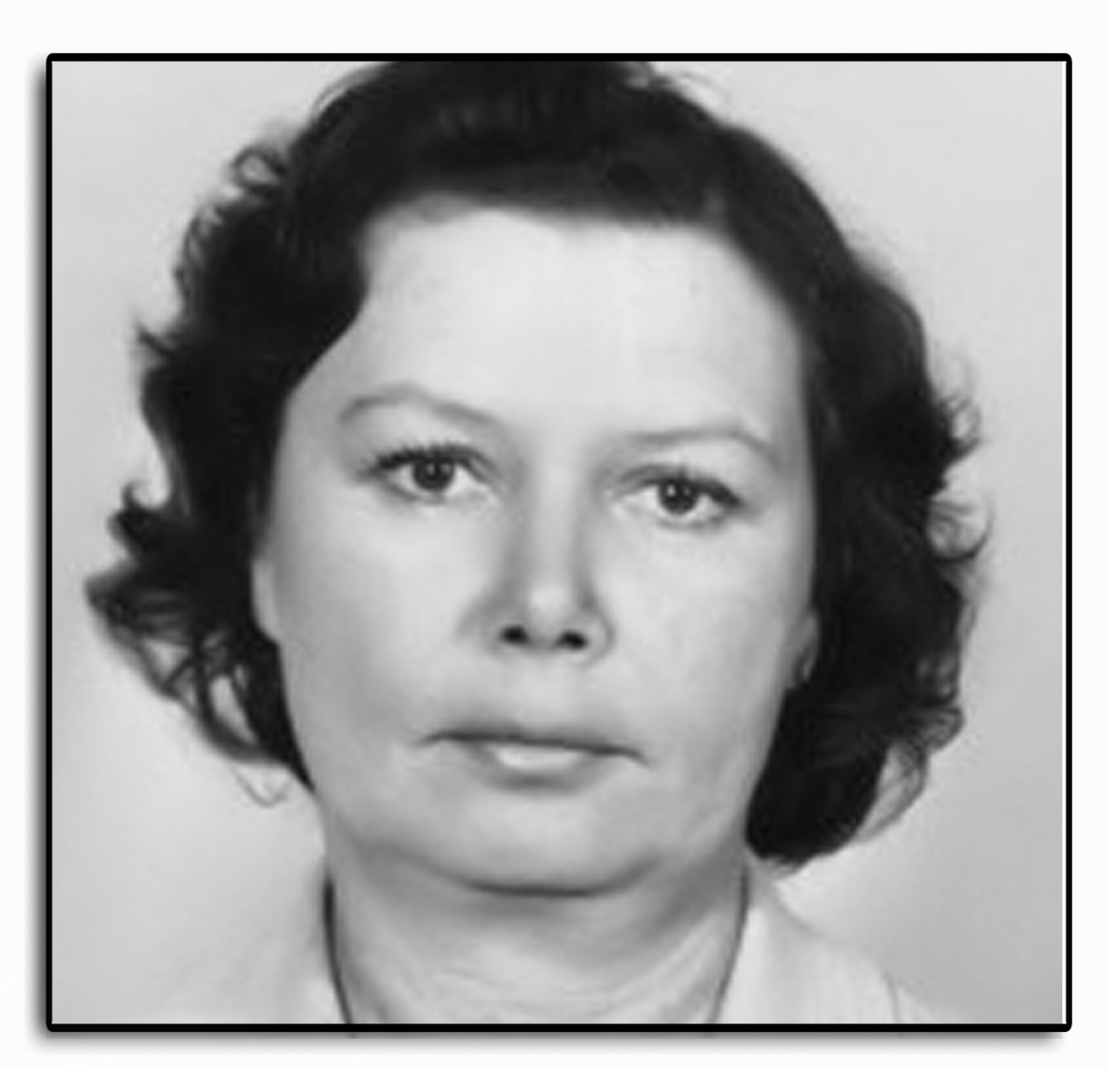
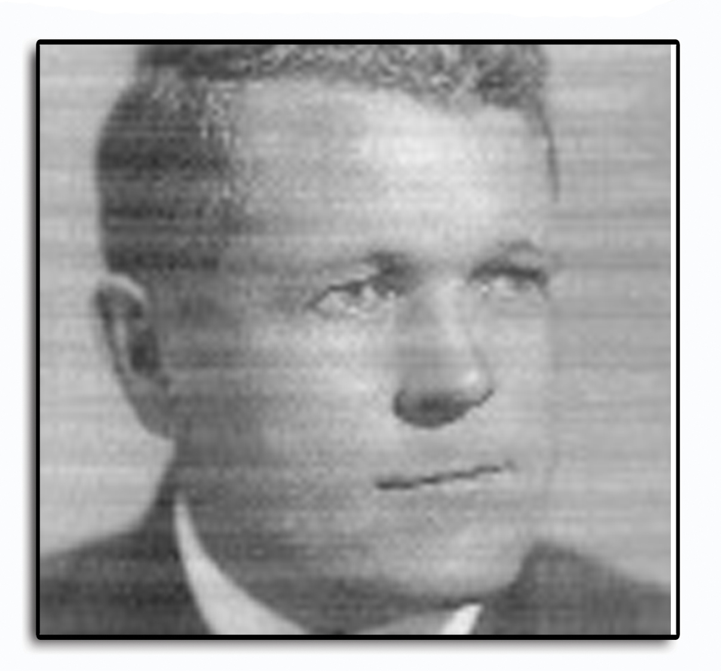

4 – 5 марта 2013 года
г. Минск

